Автоклавы серии ВТD
23 литра и 17 литров
P&T medical technology

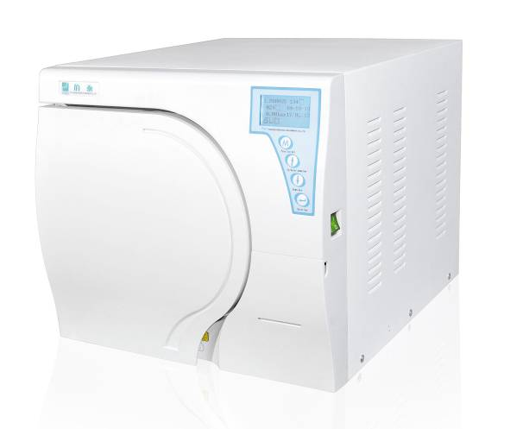

Инструкция по эксплуатации и паспорт

Перед использованием аппарата внимательно прочтите инструкцию

Введение
Автоклав - аппарат для стерилизации водяным паром под давлением и высокой температурой (более 100⁰С). Применяется главным образом в научно-исследовательских институтах, а также в медицине (хирургии, стоматологии и биомедицине) для стерилизации хирургических и стоматологических инструментов, одежды, стеклянной и металлической посуды, шприцов, питательных сред для выращивания микроорганизмов и др.
Принцип действия автоклава основан на возрастании температуры кипения воды при повышении давления. Основная часть аппарата — герметичная водопаровая камера для получения водяного пара необходимой температуры и давления. Внутри водопаровой камеры установлена стерилизационная камера, в которую помещают стерилизуемый материал. В свободное пространство между камерами наливают воду. При нагреве автоклава пар поднимается между стенками камер, проникает в стерилизационную камеру и поднимает в ней давление и температуру до уровня необходимого для уничтожения микроорганизмов в стерилизуемом материале.
Автоклавы серии ВТD фирмы «P&T medical technology».
Данная инструкция по эксплуатации и паспорт предназначены для автоклавов серии BTD следующих моделей: BTD-23 (объем камеры 23 литра), BTD-17 (объем камеры 17 литров),- изготовленных китайской компанией «P&T medical technology» согласно всем требованиям международных стандартов к подобным аппаратам для стерилизации класса В.
Обе модели снабжены компьютерной программой для автоматического контроля работы всех компонентов. В течение работы каждый автоклав может точно контролировать температуру и давление, а также в реальном времени отражать их значения на дисплее, чтобы режим работы был понятен с первого взгляда. Автоклав легок в управлении, имеет автоматический дверной замок и вакуумную сушку.
Автоклавы серии BTD имеют регистрацию РФ №ФСЗ 2009/04596 и сертификат соответствия №РОСС CN.UMO5.B03562.
Почему класс «В»?
В мае 2004 г. Европейской Комиссией были приняты европейские нормы EN 13060, согласно которым медицинские автоклавы разделяются на классы «В», «S» и «N». Для медицинской (в частности стоматологической) практики, когда стерилизации должны подвергаться практически все рабочие инструменты различной формы (массивные, полые, пористые) и из различных материалов (металла, стекла, резины, текстиля), упакованные в индивидуальную или двойную упаковку любого типа, согласно принятым инструкциям по дезинфекции, а также рекомендациям компании UNIDENT и P&T medical technology, необходимо использовать автоклавы класса В, которые имеют функции создания предварительного вакуума и вакуумной сушки по окончании процесса стерилизации.

Основные технические характеристики:
Рабочее напряжение и частота | 220В± 22В, 50Гц±1Гц.
Температура стерилизации | 121⁰С /134⁰С
Предохранитель | F15A 250B.
Температурный режим | 5ºС -40⁰С
Выходная мощность | 2000 Вт.
Символы:
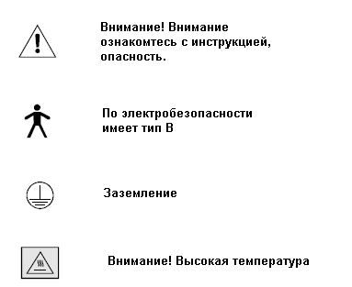 | Внимание! Внимательно ознакомьтесь с инструкцией. Опасность.
 | Класс В по электробезопасности
 | Заземление
 | Внимание! Высокая температура.

Внешний вид автоклава (Вид спереди)
Параметры, аксессуары и установка

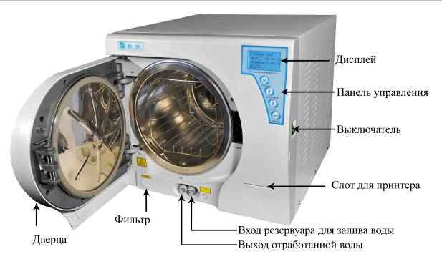

(Вид сзади)

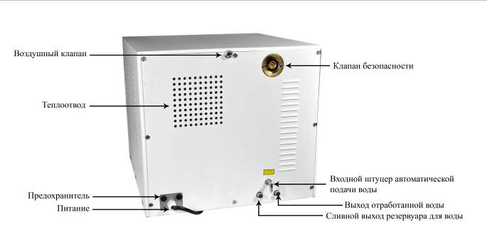

Параметры автоклава

Параметры  Спецификация | L -длина | K - ширина | H - высота
23 л | 632 | 475 | 443
17 л | 572 | 475 | 443

Список аксессуаров

Номер | Название | Количество
1 | Поднос аппарата | 3
2 | Опора подноса | 1
3 | Руководство пользователя, гарантийный талон, сертификат соответствия | 1 для каждого
4 | Ухват для вынимания подноса | 1
5 | Шланг для автоматического наполнения помпы резервуара для воды (1.5м) | 1
6 | Шланг для слива воды со штекером (1.5м) | 1
7 | Предохранитель (15А) | 2
8 | Кольцо Ф9 | 1
9 | Кольцо Ф7.3 | 1
10 | Резервуар для ручной подачи воды | 1
11 | Воздушный фильтр | 1
12 | Уплотнительное кольцо на дверцу автоклава | 1
13 | Шланг с прямым металлическим соединением для слива выводы (уплотнительное кольцоФ7х1.5 ) | 1

Установка автоклава в рабочем помещении
В рабочем кабинете автоклав устанавливается в безопасном для пациентов месте на ровной горизонтальной поверхности таким образом, чтобы рядом с ним сохранилось свободное пространство на расстоянии, по крайней мере, 10 см по бокам и 20 см сверху.
Помещение, в котором будет эксплуатироваться автоклав должно быть с хорошей системой вентиляции.
Не загораживайте окошко теплоотвода на задней панели аппарата.

Подключение автоклава к электросети
Проверьте идентификационную табличку на торцевой стенке корпуса автоклава перед включением его в электросеть. Убедитесь в правильности подключения аппарата к электросети. Компания-производитель и компания-поставщик не несут ответственности за неправильный выбор электросети с неадекватным вольтажом и неправильное подключение.

Напряжение | 220 В±22В
Частота | 50 Гц±1Гц

Панель управления

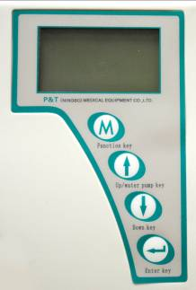
Дисплей
На дисплее отражаются:
- Режим стерилизации
- Текущая температура
- Текущее давление
- Текущая дата (год-месяц-число)
- Текущее Время (часы:минуты:секунды)
- Время цикла (во время работы)
- Значок открытия/закрытия дверцы
- Значок уровня воды
- Значок принтера

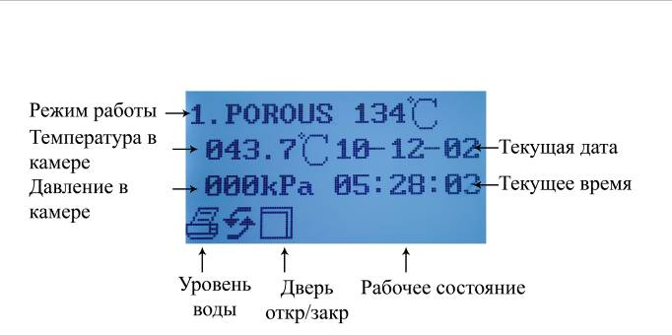

При подключении автоклава к принтеру на дисплее также отображается соответствующий значок .

Функциональная кнопка

Для ввода соответствующих параметров

Кнопка пролистывания вверх по меню/вкл.- выкл. помпы
Как правило, данная кнопка используется для начала и завершения процесса заполнения помпой резервуара для воды. Для того, чтобы включить помпу, нужно однократно нажать на кнопку, для отключения - нажать еще раз.
Кнопка также позволяет перемещаться вверх по меню настроек или изменять значения параметров.
Кнопка перемещения вниз по меню

Данная кнопка используется для перемещения вниз по меню и для ввода нужного режима стерилизации.
Кнопка ввода

Используется для подтверждения начала программы или выхода из настроек программы.

Работа

Перед началом работы подключите аппарат к источнику питания.
Далее следуйте указаниям в нижеприведенной таблице.
1.Для включения автоклава нажмите выключатель | 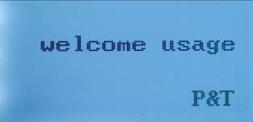
2 Откройте дверцу автоклава. На дисплее появится соответствующий значок.  Загрузите инструменты для стерилизации в автоклав.  Закройте дверцу. | 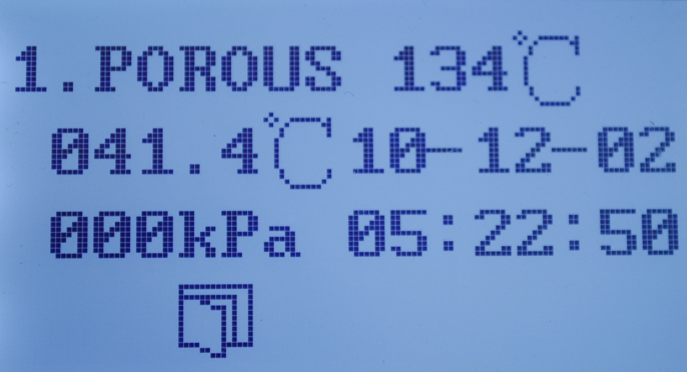
3 Когда автоклав закончит самопроверку, на экране справа появится значок закрытой двери. Если возникнет ошибка, связанная с уровнем воды, обратитесь к пунктам 6.3 и 6.4. | 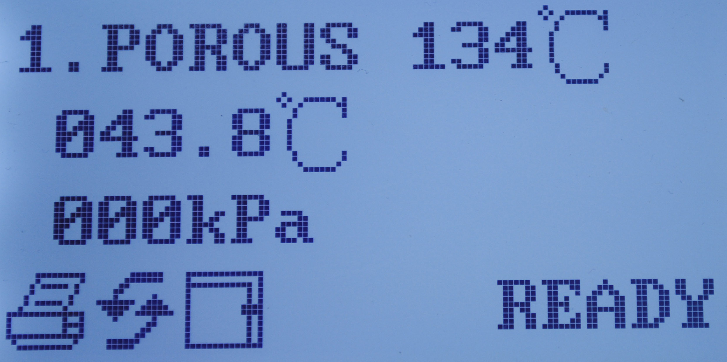
4 Нажмите .На дисплее отразится информация, как на рисунке справа. С помощью выберите режим стерилизации. Подробно режимы рассмотрены на рисунке 6.2. | 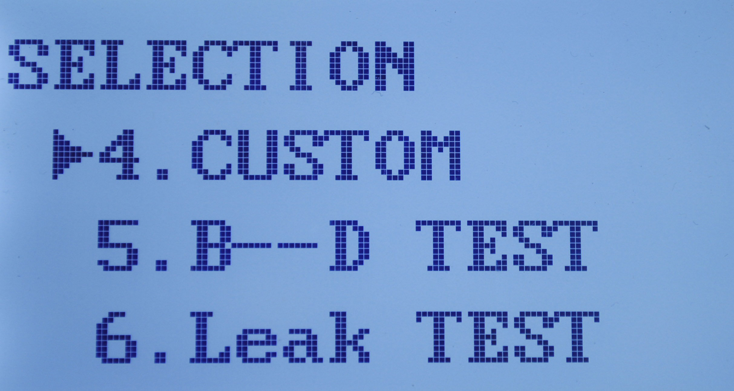  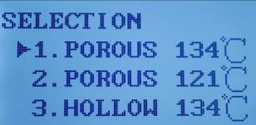
5. Выберите режим стерилизации POROUS 134ºC, для этого выберите одноименный пункт на экране

Для того чтобы выбрать режим стерилизации нажмите

6 Нажмите и автоклав будет работать в автоматическом режиме стерилизации, как показано на рисунке справа.
Дверца будет заблокирована автоматически. Режим дверцы поменяется с “Closed”(закрыто) на “Locked” (заблокировано)

7. Режим предвакуума | 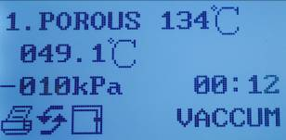
8. Возрастает давление и температура в камере | 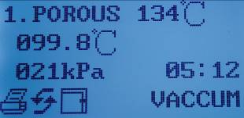
9. Стерилизатор достигает заранее установленной температуры и начинает обратный процесс. | 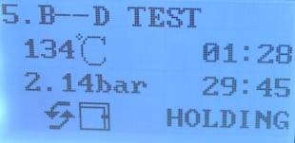
10 После стерилизации начинается процесс сушки. | 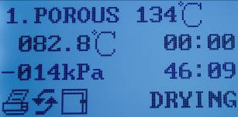
11 После сушки на экране появляется информация, как на рисунке справа. Вы также услышите три звонка-напоминания. Автоклав автоматически разблокирует дверцу. | 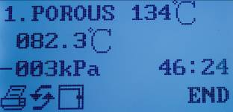
12. Откройте дверцу, чтобы достать стерилизованный инструмент.
Внимание! Вынимая поднос, воспользуйтесь специальной лопаточкой, чтобы избежать ожога рук.

Описание режимов стерилизации
Процедура | Температура (⁰С) | Давление, бар | Время стерили-зации, мин | Общее время работы, мин | Стерилизуемые инструменты | Вместимость, кг
134⁰C porous | 134 | 2.1 | 5 | 30-45 | Неупакованные многоконтурные | 5.00
 |  |  |  |  | Упакованные многоконтурные | 2.00
 |  |  |  |  | Упакованные в один слой сплошные или полые | 3.00
 |  |  |  |  | Упакованные в двойной слой сплошные или полые | 2.50
1210C porous | 121 | 1.0 | 25 | 45-60 | Неупакованные многоконтурные | 5.00
 |  |  |  |  | Упакованные многоконтурные | 2.00
 |  |  |  |  | Упакованные в один слой сплошные или полые | 3.00
 |  |  |  |  | Упакованные в двойной слой сплошные или полые | 2.50
1340C hollow | 134 | 2.1 | 4 | 25-35 | Неупакованные полые | 4.50
CUSTOME DEFINITION | 105-134* | 1.0-3.0 | 5-40 | 35-90 |  | 4.50
B&D TEST | Тестовая программа стерилизации
LEAK TEST | Тестовая программа стерилизации

* Возможны колебания максимальной температуры стерилизации до 3%
Установки пользовательского режима
Выберите режим CUSTOM (пользовательский режим) используя стрелки

Нажмите кнопку и выберите пункты меню STER, DRY, VACCUM с помощью | 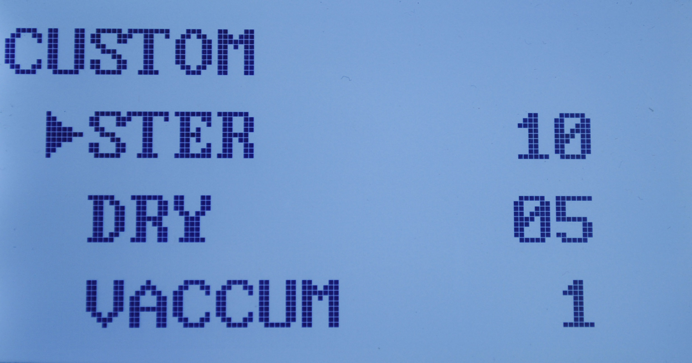
3. Пример: Выберите пункт STER и нажмите цифра десять напротив пункта STER будет мигать с помощью кнопок выберите длительность и подтвердите выбор кнопкой Для остальных пунктов этого режима необходимо провести такие же действия
4. После установки параметров нажмите
5. Нажмите автоклав автоматически заблокирует дверь и запустит программу согласно установленным параметрам. | 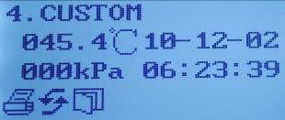

Наполнение резервуара для воды
данный символ появится на дисплее, когда в процессе самоконтроля автоклав обнаружит низкий уровень воды. Вода в резервуар подается следующим образом:
3.1 Функция ручного наполнения
1. Присоедините шланг к входу воды сзади резервуара.
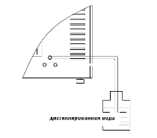
2. Второй конец – опустите в сосуд с дистиллированной водой, как показано на рисунке.

3. Нажмите и помпа будет закачивать воду автоматически.
4. Когда уровень воды в резервуаре достигнет верхнего уровня, на дисплее появится значок , и помпа перестанет качать воду.
5. Нажмите снова, и помпа остановится.

3.2 Функция автоматического заполнения

Если уровень воды будет низким в резервуаре автоклава, то вода автоматически может быть подана через автоматический порт заполнения резервуара для воды. Когда резервуар заполнится - процесс его заполнения автоматически остановится.
1.Режим заполнения водой должен быть выбран AUTO (см. раздел 3 «Настройка»)
2. Способ присоединения шланга такой же, как в подпункте 2 пункта 6.3.1.

3.3 Ручная подача воды
Пользователь также вручную может подать воду в резервуар через вход для воды, расположенный с фронтальной стороны автоклава (см. рисунок)
Поставьте сосуд с дистиллированной водой на автоклав или выше, вставьте один конец шланга в сосуд, а второй в разъем автоклава (через быстросъемное соединение), помеченный символом . Вода потечет в резервуар для воды через сифон.

3.4 Слив воды из резервуара для сбора отработанной воды
Когда на дисплее появится значок и раздастся двойной звуковой сигнал, то это будет означать, что резервуар для отработанной воды полон. Вода должна быть вовремя слита из резервуара для отработанной воды.

Для этого:
Соедините быстросъемное соединение дренажного шланга с дренажным разъемом резервуара для отработанной воды. Другой конец шланга вставьте в пустой сосуд. Шланг также может быть вставлен в (см. рисунок).
3.5 Способ использования быстросъемного соединения.
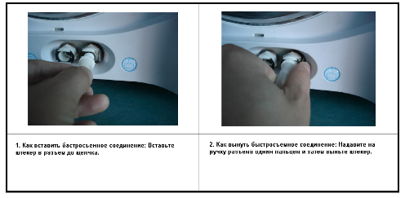

Настройки функций печати, подачи воды, времени, даты

- Подключите автоклав к розетке
- Включите аппарата нажатием на кнопку вкл./выкл.
- Для ввода интерфейса настроек нажмите и удерживайте около 4 секунд
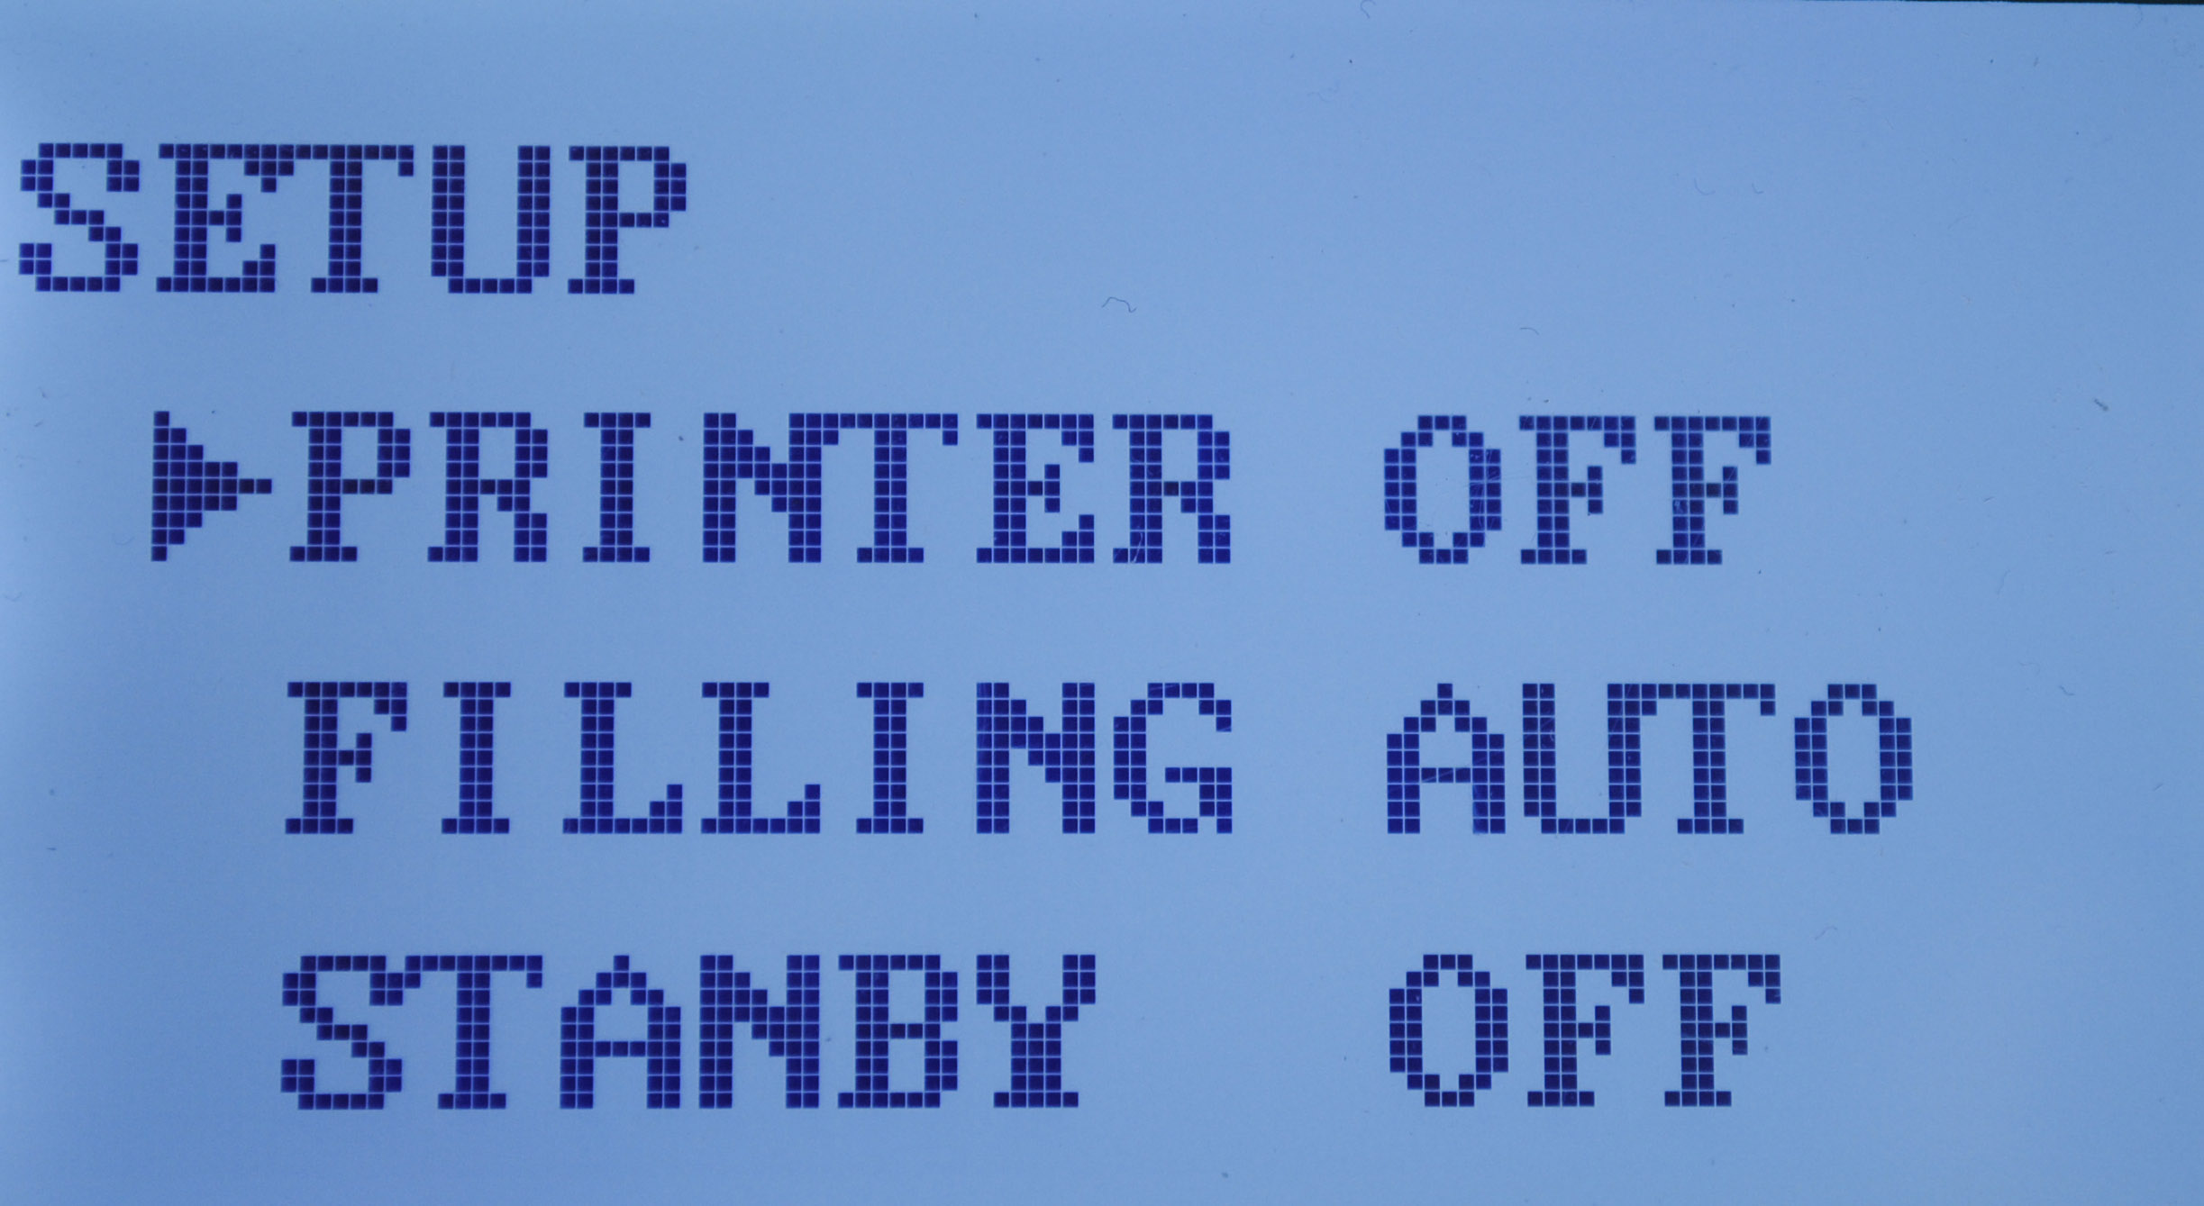
кнопку

- На дисплее отобразится следующее:

- Передвигаться по меню вверх и вниз можно с помощью кнопок
соответственно

- Настройка режима печати:

Режим печати возможен только при подключенном принтере.
Установите с помощью кнопок перемещения по меню стрелку-курсор напротив строчки PRINTER, как показано на рис.:

Нажмите на функциональную кнопку , чтобы изменить значение PRINTER OFF (принтер отключен) на PRINTER ON (принтер подключен и печать может быть осуществлена после процесса стерилизации).
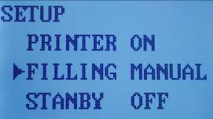

Примечание: функция печати возможна только при подключенном принтере, если же при нажатии функциональной кнопки на дисплее при PRINTER OFF появляется OFF LINE, это означает, что функция печати невозможна или принтер не подсоединен.

- Настройка режима наполнения резервуара для воды

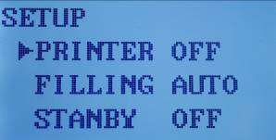
С помощью кнопок перемещения по меню, установите стрелочку-курсор напротив строчки FILLING.

Нажатием кнопки Вы сможете выбрать и установить один из двух
возможных режимов наполнения резервуара для воды:
MANUAL -режим ручного наполнения водой резервуара
AUTO - автоматическое заполнение

- Настройка режима сохранения тепла
С помощью кнопок перемещения по меню, установите стрелочку-курсор
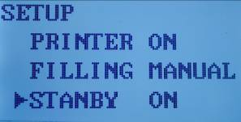
напротив строчки STANDBY.

Нажатием кнопки Вы сможете выбрать и установить один из двух
возможных режимов:

OFF - прекращение нагрева после стерилизации
ON - сохранение тепла после стерилизации для уменьшения времени на нагрев в последующие стерилизации

- Настройка времени
С помощью кнопок перемещения по меню, установите стрелочку-курсор напротив строчки Object и нажмите кнопку , чтобы перейти к меню:

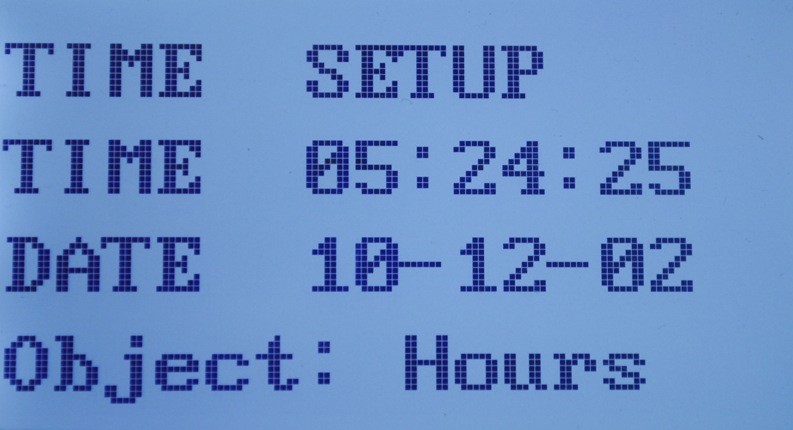

Настройка часов:
Установите стрелочку-курсор напротив строчки Object, нажмите для выбора нужного параметра (Hours) дальнейших настроек:

После этого нужный параметр в строке TIME начнет моргать. Нажмите для увеличения значения или для уменьшения. После
окончания установки значения часа нажмите . Если необходимо вернуться в
предыдущее меню нажмите

Настройка минут:
С помощью кнопок перемещения по меню, установите стрелочку-курсор напротив строчки Object и нажмите кнопку , чтобы перейти к меню:
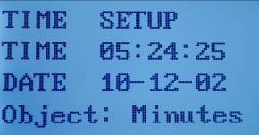

Установите стрелочку-курсор напротив строчки Object, нажмите для выбора нужного параметра (Minutes) дальнейших настроек. После этого нужный параметр в строке TIME начнет моргать. Нажмите для увеличения значения или для уменьшения. После окончания установки значения минут нажмите . Если необходимо вернуться в предыдущее меню нажмите

Настройка секунд:
С помощью кнопок перемещения по меню, установите стрелочку-курсор напротив строчки Object и нажмите кнопку , чтобы перейти к меню:
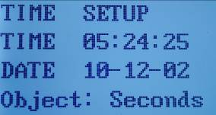

Установите стрелочку-курсор напротив строчки Object, нажмите для выбора нужного параметра (Seconds) дальнейших настроек. После этого нужный параметр в строке TIME начнет моргать. Нажмите для увеличения значения или для уменьшения. После окончания установки значения минут нажмите . Если необходимо вернуться в предыдущее меню нажмите

- Настройка даты:
Вернитесь в главное меню, нажав кнопку
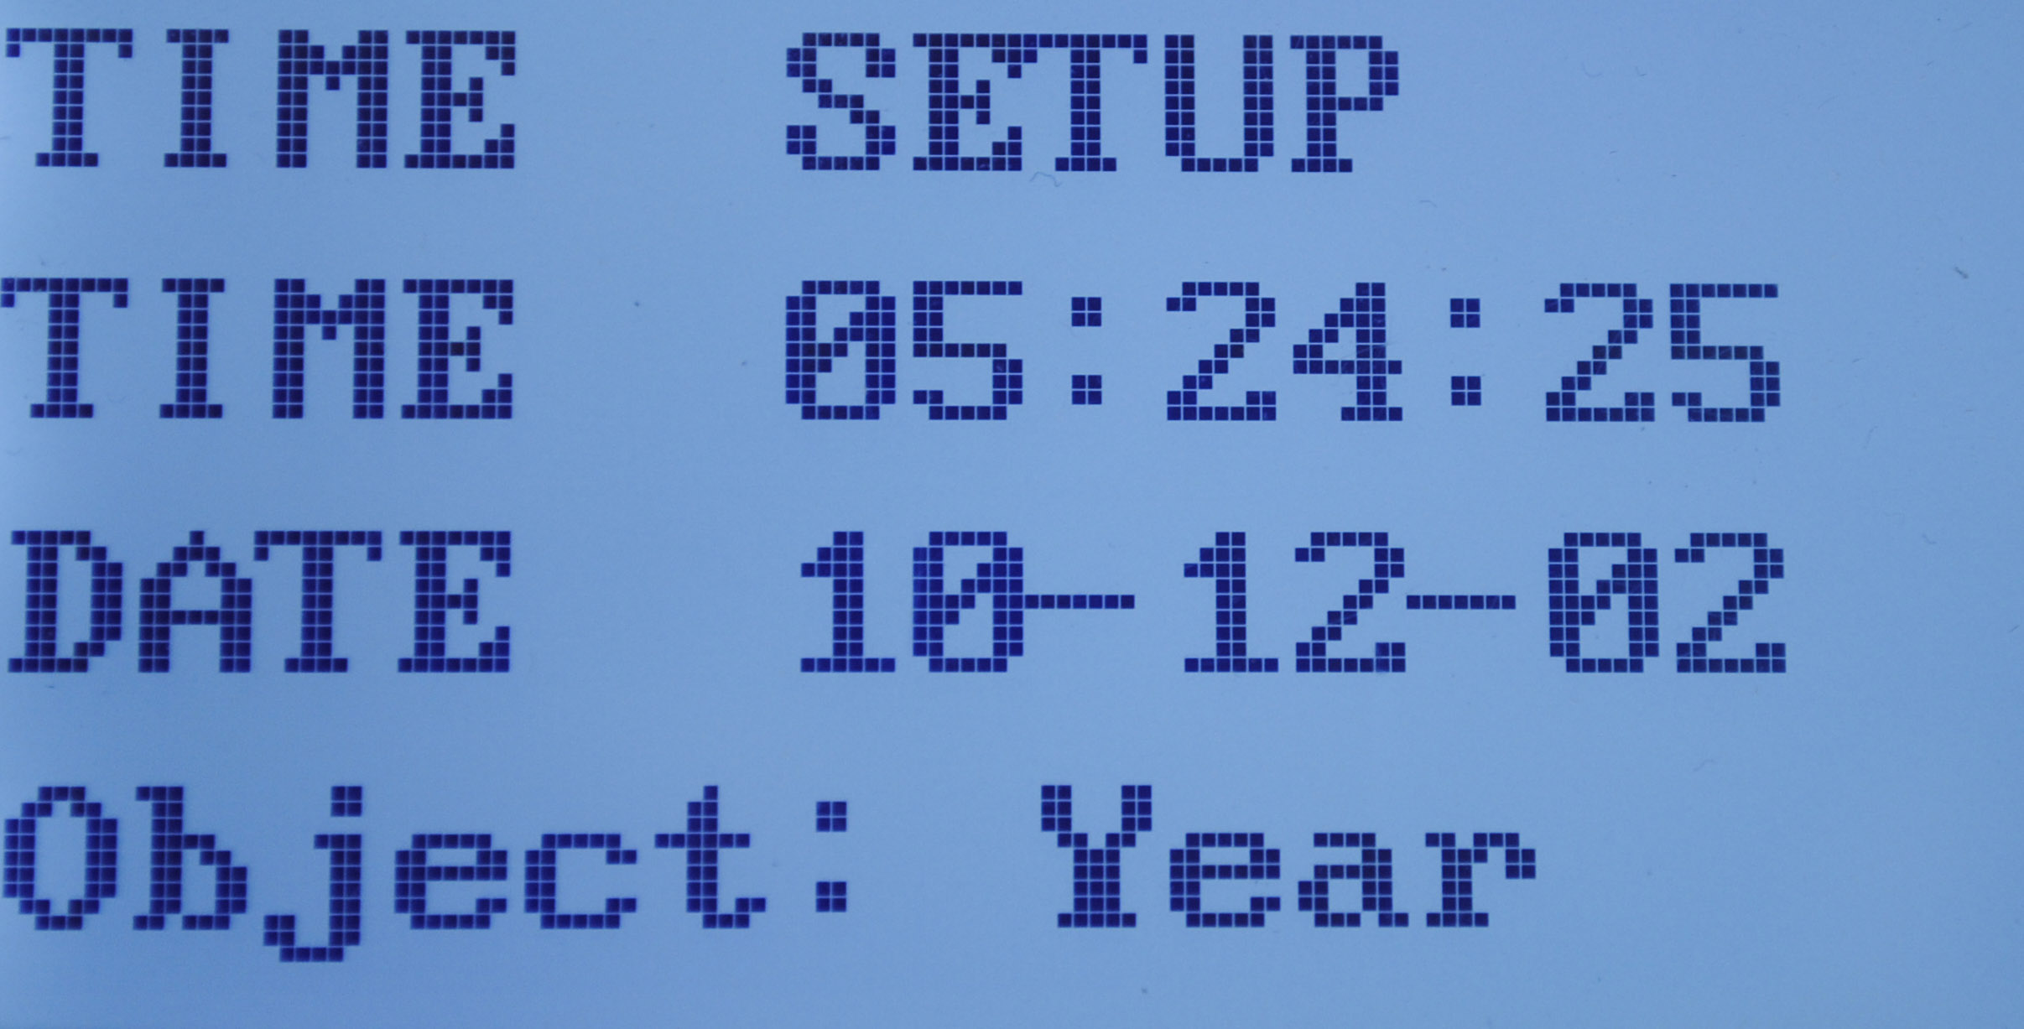

С помощью кнопок перемещения по меню, установите стрелочку-курсор напротив строчки Object и нажмите кнопку , чтобы перейти к меню:
Настройка года:
С помощью кнопок перемещения по меню, установите стрелочку-курсор напротив строчки Object и нажмите кнопку , чтобы перейти к меню:

Установите стрелочку-курсор напротив строчки Object, нажмите для выбора нужного параметра (Year) дальнейших настроек. После этого нужный параметр в строке DATE начнет моргать. Нажмите для увеличения значения или для уменьшения. После окончания установки значения минут нажмите . Если необходимо вернуться в предыдущее меню нажмите

Настройка месяца:
С помощью кнопок перемещения по меню, установите стрелочку-курсор напротив строчки Object и нажмите кнопку , чтобы перейти к меню:
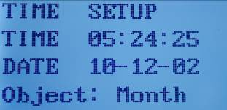

Установите стрелочку-курсор напротив строчки Object, нажмите для выбора нужного параметра (Month) дальнейших настроек. После этого нужный параметр в строке DATE начнет моргать. Нажмите для увеличения значения или для уменьшения. После окончания установки значения минут нажмите . Если необходимо вернуться в предыдущее меню нажмите

Настройка дня:
С помощью кнопок перемещения по меню, установите стрелочку-курсор напротив строчки Object и нажмите кнопку , чтобы перейти к меню:

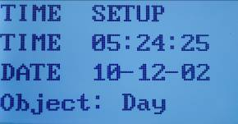

Установите стрелочку-курсор напротив строчки Object, нажмите для выбора нужного параметра (Day) дальнейших настроек. После этого нужный параметр в строке DATE начнет моргать. Нажмите для увеличения значения или для уменьшения. После окончания установки значения минут нажмите . Если необходимо вернуться в предыдущее меню нажмите

позволяет выйти из любого уровня меню и переместиться на главную страницу.

Уход за автоклавом

Основные меры по уходу за автоклавом
Для нормального и продолжительного функционирования Вашего автоклава не пренебрегайте следующими мерами:
- Используйте для работы автоклава только дистиллированную воду
- Поддерживайте автоклав в чистом виде. Протирайте периодически его поверхность и внутренние части, используя мягкую салфетку, пропитанную спиртом или дезинфицирующим раствором. Эта процедура производится 1 раз в неделю.
- Ежедневно чистите резиновое уплотнительное кольцо, расположенное на тыльной стороне дверцы автоклава. Очищайте его от белого налета и накипи при помощи мягкой салфетки, смоченной в спирте.
- Следите за предохранителем. Замените его при выходе из строя, согласно описанию ниже («Замена предохранителя»).
- Периодически производите очистку фильтра автоклава, согласно пункту «Очистка фильтра».

Замена предохранителя

Замена предохранителя производится согласно нижеприведенным пунктам
- С помощью отвертки открутите держатель предохранителя, который располагается на торцевой панели автоклава слева от сетевого шнура (см. рис.)

- Держатель предохранителя выйдет легко после поворота его на 90⁰
- Достаньте предохранитель из гнезда

- Замените предохранитель на новый
- Новый предохранитель вместе с держателем вставьте на место в гнездо.
- С помощью отвертки поверните держатель на 90⁰ до щелчка, тем самым закрепив предохранитель и его держатель в гнезде.

Очистка фильтра

- Откройте дверцу автоклава.
- Фильтр расположен в нижнем левом углу, см. рис. «Внешний вид автоклава»
- Выньте защитную крышку фильтра из гнезда расположения фильтра
- С помощью отвертки извлеките корпус фильтра из гнезда
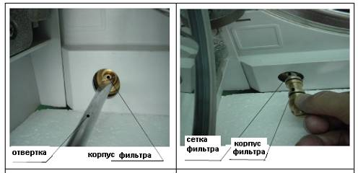

- Отсоедините сетку фильтра от его корпуса, промойте тщательно проточной водой и установите сетку на место

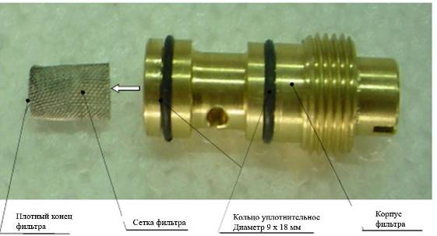

- Вставьте очищенный фильтр в гнездо и с помощью отвертки закрепите его.
- Вставьте на место защитную крышку фильтра.

Мелкие неисправности и методы их исправления

Аппарат снабжен функциями автоматического контроля и автоматической подачей звукового сигнала тревоги. Автоклав имеет двойную защиту, поэтому пользователю не нужно волноваться о безопасности. Если обнаруживаются какие-то неполадки в работе, отключите немедленно аппарат от питания и устраните их согласно описанию ниже. Свяжитесь с сервисной службой, если самостоятельно устранить нарушение работы аппарата не получается.

Номер | Код ошибки | Звуковой сигнал | Возможная причина | Способ устранения
1 | E00 | Нет сигнала | Сбой калибровки | Обратитесь к специалисту
2 | E01 | Долгий гудок | Ошибка температурного датчика (короткое замыкание) | Обратитесь к специалистам
3 | E02 | Долгий гудок | Чрезмерно высокое давление или неисправен датчик давления | Обратитесь к специалистам
4 | E03 | Долгий гудок | Чрезмерно высокая температура (Перегрев) | Обратитесь к специалистам
5 | E04 | Долгий гудок | Нарушение постоянства температуры или давления | Проверьте, нет ли утечки пара, если есть выключите автоклав, отрегулируйте выпускной клапан системы, если необходимо-обратитесь в сервисную службу
6 | E05 | Долгий гудок | Давление не может быть уменьшено | Обратитесь к специалистам
7 | E07 | Долгий гудок | Ошибка соотношения температуры и давления сбой калибровки | Обратитесь к специалистам
8 | E08 | Долгий гудок | Замок двери неисправен | Обратитесь к специалисту
9 | E09 | Долгий гудок | Электромотор неисправен | Обратитесь к специалисту
10 | E10 | Долгий гудок | Проблемы с увеличением температуры | Обратитесь к специалисту
11 | E11 | Долгий гудок | Проблемы с увеличением давления | Проверьте, нет ли утечки пара, если есть выключите автоклав, отрегулируйте выпускной клапан системы, если необходимо-обратитесь в сервисную службу
12 | Е12 | Долгий гудок | Утечка | Обратитесь к специалистам
13 | E13 | Долгий гудок | Проблемы с подачей дистиллированной воды (инородное тело) | Обратитесь к специалистам
Предстерилизационная подготовка инструментария, дистиллированная вода, постстерилизационное хранение инструментов

P&T - предварительная очистка и дезинфекция инструментов

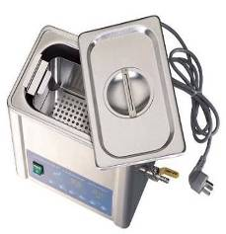
Тщательная очистка инструментов крайне важна. Только при полностью очищенных инструментах можно говорить об успешной дезинфекции и стерилизации. Ни в коем случае нельзя помещать в автоклав рабочий инструмент с налипшими остатками биологических тканей, композитными материалами и т.п.- все это необходимо счищать, однако применять средства механической чистки не всегда целесообразно из-за возможности легко повредить поверхность медицинского изделия. В качестве предстерилизационной подготовки допускается применение методов ультразвуковой очистки инструментария ( с помощью ультразвуковых моек). Компания P&T выпускает две модели объемом 3 литра с подогревом (BTX600D) и без (BTY600T), которые мягко, быстро и эффективно очистят даже самую грубую или труднодоступную поверхность.
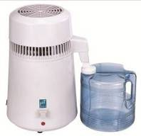
ВНИМАНИЕ!
Инструменты, которые потеряли блеск своего покрытия, имеют сильно потемневшую, окисленную или корродированную поверхность, затупившиеся режущие инструменты, рекомендовано восстановить перед стерилизацией (до блеска очистить и отшлифовать поверхность, восстановить цвет, наточить и т.п.). Если этого уже сделать не возможно, то стерилизовать такие инструменты и пользоваться ими не рекомендуется.
Дистиллированная вода – строгое требование стерилизации

Для стерилизации использование дистиллированной воды является строгим требованием. Если купленная вода имеет слишком плохое качество, это может стать причиной повреждения как самого автоклава, так и образования пятен на инструментах. С помощью дистиллятора, который компания P&T специально выпустила в дополнение к автоклаву, Вы сможете сами приготовить дистиллированную воду высокого качества.

Стерильное хранение
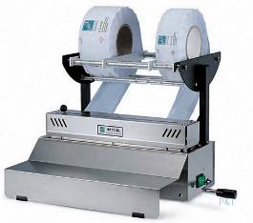
Для того, чтобы защитить инструментарий от попадания бактерий в перерыве между его выгрузкой из автоклава и дальнейшим использованием, фирма P&T дополнила свой комплекс оборудования для санитарно-гигиенического обработки медицинских изделий запечатывающей машиной BTFJ-700, при помощи которой без всяких усилий проавтоклавируемый инструмент можно запечатать в стерильную упаковку с толщиной шва до 10 мм. Упаковка представляет собой комбинацию бумаги и пленки и может использоваться для стерилизации паром. Она герметична на предмет попадания бактерий, прочна и легко открывается.

Гарантия

Гарантия на аппарат один год, за исключением тех случаев, когда:
- Повреждение вызвано некачественной транспортировкой, установкой, использованием и управлением.
- Самовольно внесены изменения в аппарат;
- Изменена накладная или накладная отсутствует;
- Повреждения вызваны действиями, не установленными в инструкции;
- Повреждение вызвано внешними причинами, например анормальным напряжение или огнем, и т.п.

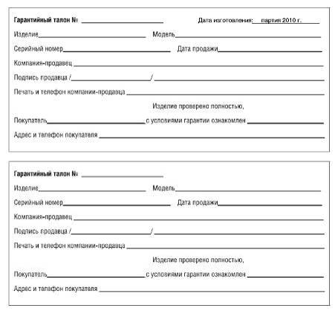

Транспортировка и хранение

Если аппарат не используется длительное время или его необходимо перевезти - выньте шнур питания и слейте воду из резервуаров для воды и конденсата. Аппарат следует перевозить при следующих условиях:
- Температурный режим: -40⁰С - +55⁰С
- Относительная влажность: ≤85%
- Атмосферное давление: 500гПa-1060гПa

Предупреждения

- Аппарат необходимо установить на ровной горизонтальной поверхности.
- Используйте только дистиллированную воду.
- Не загораживайте теплоотвод на задней стенке автоклава.
- Инструменты для стерилизации должны помещаться в автоклав на специальном подносе, сохраняйте расстояние между инструментами для обеспечения циркуляции воздуха и пара.
- Протирание, монтаж и демонтаж колец и т.п. следует во избежание ожога рук производить после того, как автоклав остынет.
- Не роняйте и не ударяйте аппарат в течение транспортировки
- Автоклав следует чистить, по крайней мере, каждые шесть месяцев, чтобы избежать блокировки каналов подачи воды.
- Используйте для извлечения со стерилизованными инструментами специальный держатель, чтобы избежать ожога рук.
Используйте ТОЛЬКО дистиллированную воду, чтобы избежать серьезной поломки аппарата.

Правила транспортировки, установки и обращения с автоклавом в условиях пониженных температур в осенне-зимний период.

Внимание! Категорически запрещается включать автоклав, доставленный непосредственно с улицы. Немедленное включение автоклава приведет к выходу их строя электронных компонентов, растрескиванию внутренних трубопроводов, что чревато не только поломками, но риском ранений, поражения электрическим током и пожаром.
Внимание! Необходимо выдержать автоклав при нормальной комнатной температуре не менее 24 часов с момента доставки. За это время внутренние части, и корпус автоклава нагреются до температуры безопасного использования.
Внимание! Не оставляйте и не используйте автоклав в неотапливаемых помещениях. Если это произошло и температура в помещении опустилась ниже 4°С, для дальнейшего нормального использования автоклава его необходимо выдержать в теплом помещении не менее суток.
Внимание! Во время хранения в неотапливаемых помещениях и транспортировки автоклава в осенне-зимний период убедитесь, что вода слита из всех резервуаров автоклава, если этого не сделать вода в автоклаве замерзнет и повредит камеру и внутренние шланги.
Предостережение! Помните несоблюдение правил транспортировки, хранения и эксплуатации автоклава в осенне-зимний период является основанием для отказа ремонта по гарантийным обязательствам.

Приложение 1. Диаграмма работы автоклава
(Все модификации следует производить, основываясь на следующей схеме работы)

Приложение 2. Диаграмма системы снабжения

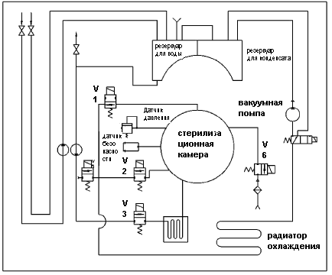
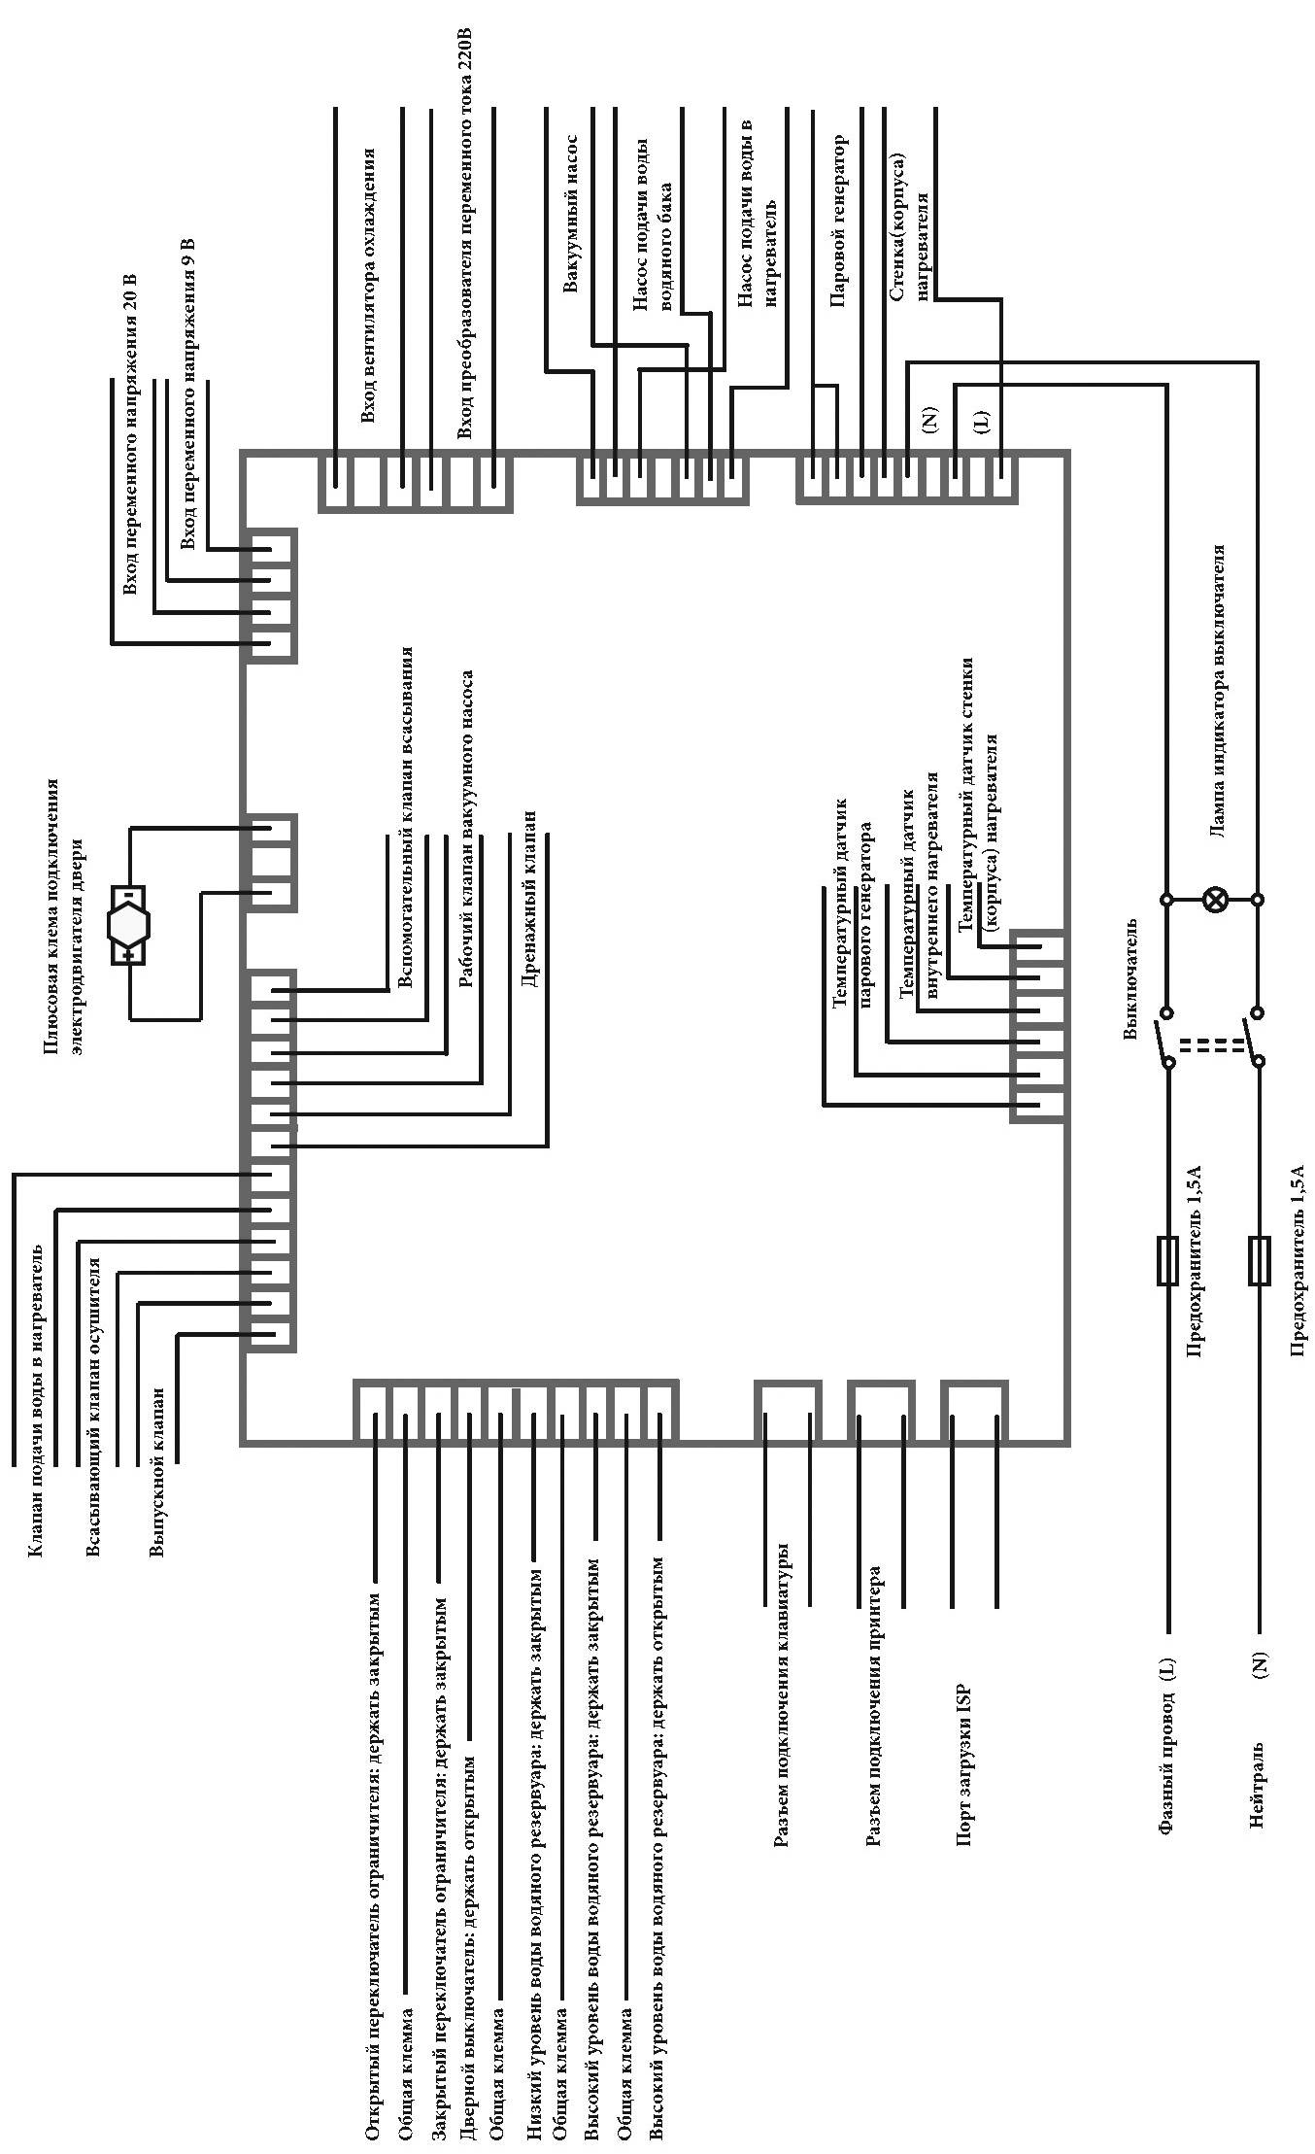
Приложение 3. Плата

- Тип электробезопасности: II
Приложение 4. Классификация
- Класс электробезопасности: В
- Без защиты от попадания влаги
- Аппарат не может быть использован со следующими газообразными смесями: огнеопасные анестетики и воздух, кислород и закись азота.
- Производительность: постоянная

